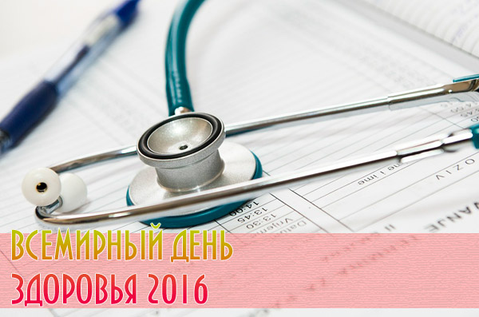
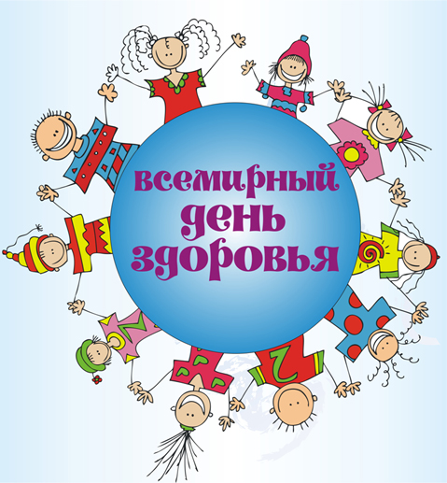
Здоровье – наибольшая ценность человека. Однако именно к здоровью человек относится наиболее легкомысленно. «Что имеем – не ценим, а потеряв – плачем» - это выражение как никакое другое применимо к нашему здоровью. Стрессы, вредные привычки, отсутствие здоровых привычек, неправильное питание – далеко не весь перечень того, чем человек губит свое здоровье.

7 апреля - Всемирный день здоровья посвящается проблеме сахарного диабета и пройдет под девизом «Победим диабет».

